### ROOM DESIGN



PROJECT PLAN

Έκδοση 0.1

ΗΜΕΡΟΜΗΝΙΑ

14/03/2023

### Εφαρμογή για την διακόσμηση εσωτερικού χώρου

Οι φοιτητές/τριες :

Α. Μ Έτος

Μίρα Ισλαμάι 1070736 5ο   
Χρυσούλα Κατσαντά 1067503 5ο   
Δήμητρα Μαυρίδου 1070770 6ο   
Ανδρέας Τσιρώνης 1063428 6ο   
Αθανάσιος Κουκίος 1064779 10ο

Editor: Χρυσούλα Κατσαντά

Contributor: Ανδρέας Τσιρώνης

Reviewers: Μίρα Ισλαμάι, Δήμητρα Μαυρίδου, Αθανάσιος Κουκίος

### Διάγραμμα PERT

Το Project μας αποτελείται από 30 υποέργα τα οποία απεικονίζονται στον πίνακα 1 (table 1).

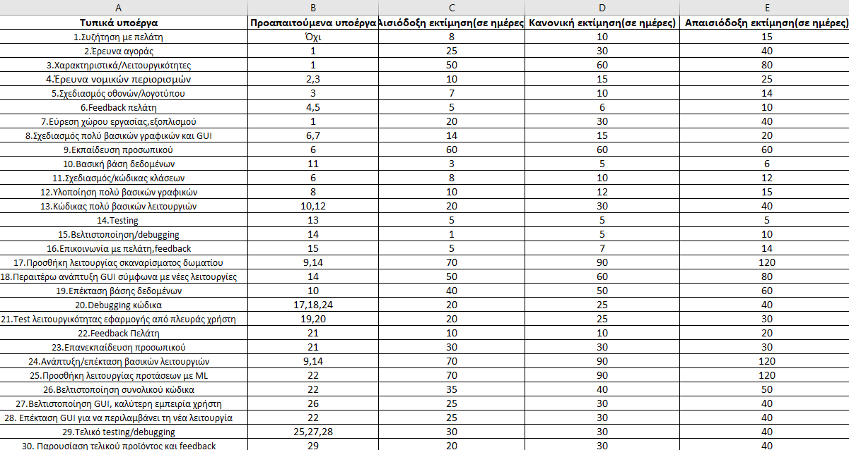

Table

Κατά τον κατακερματισμό του έργου σε υποέργα, δώσαμε ιδιαίτερη βάση στη συχνή επικοινωνία με τον πελάτη, η οποία θα μας βοηθήσει να είμαστε σίγουροι ότι η δουλειά μας συνάδει με τις επιθυμίες και τις προσδοκίες του και η καλή επικοινωνία διατηρείται καθ’όλη τη διάρκεια του έργου. Για το λόγο αυτό, πριν από κάθε επαφή με τον πελάτη, έχουμε προσθέσει ένα ορόσημο, όπου θα συντάσσουμε μία αναλυτική αναφορά του τι έχουμε κάνει και πώς σκοπεύουμε να προχωρήσουμε. Στο διάγραμμα PERT (figure 1), φαίνονται αναλυτικά οι εξαρτήσεις μεταξύ των υποέργων και τα ορόσημα, ενώ υπάρχει και χρωματικός διαχωρισμός των διαφορετικών μερών της ανάπτυξης της εφαρμογής.

Το πρώτο στάδιο (κίτρινο χρώμα) περιλαμβάνει το θεωρητικό σχεδιασμό της εφαρμογής και οποιαδήποτε έρευνα απαιτείται να γίνει πριν την έναρξη ανάπτυξής της. Η έρευνα αγοράς, περιλαμβάνει δύο άξονες. Ο πρώτος είναι η έρευνα και η δοκιμή παρόμοιων εφαρμογών ώστε να εντοπισθεί που υπάρχουν ελλείψεις και τι μπορεί να βελτιωθεί στη δική μας εφαρμογή, εκμεταλευόμενοι ένα κενό στην αγορά. Παράλληλα, ερχόμαστε σε επικοινωνία με άτομα που γνωρίζουν το συγκεκριμένο τομέα καλύτερα από εμάς. Ο δεύτερος είναι η έρευνα κατάλληλων εργαλείων που μπορεί να μας είναι χρήσιμα για τη συνεργασία της ομάδας, την ανάπτυξη κώδικα, την επιμόρφωσή μας πάνω σε θέματα που δε γνωρίζουμε, και άλλα. Το υποέργο «Χαρακτηριστικά/Λειτουργικότητες» περιλαμβάνει την καταγραφή και το σχεδιασμό των λειτουργιών της εφαρμογής και τα αντίστοιχα διαγράμματα. Αυτές οι λειτουργίες στη συνέχεια θα σχεδιαστούν σε οθόνες, ώστε ο πελάτης να έχει μία ακριβή εικόνα για το τι έχουμε στο μυαλό μας και όταν όλα αυτά ολοκληρωθούν θα γίνει μία δεύτερη συζήτηση μαζί του ώστε να προχωρήσουμε σε ανάπτυξη. Μετά το feedback του πελάτη σκεφτήκαμε ότι θα ήταν καλό να ξεκινήσει μία εκπαίδευση της ομάδας, σχετικά με τα εργαλεία, τεχνολογίες, γλώσσες προγραμματισμού, και οτιδήποτε άλλο έχουμε αποφασίσει ότι θα χρησιμοποιήσουμε.

Στο δεύτερο στάδιο (πράσινο χρώμα), θα γίνει ουσιαστικά μία πολύ απλή πρώτη υλοποίηση. Αυτό που εννοούμε με αυτό στην περίπτωσή μας, είναι ότι θα υλοποίησουμε τη λειτουργία δημιουργίας ενός τετράγωνου δωματίου όπου θα μπορεί ένας χρήστης να τοποθετεί έπιπλα, να τα μετακινεί, να τα διαγράφει, αλλά δε θα υπάρχουν πολλές επιλογές επίπλων, ούτε προσχεδιασμένες, ούτε ο χρήστης θα μπορεί να φτιάχνει δικά του προσωπικά έπιπλα. Αυτός είναι και ο λόγος που τα υποέργα αυτού του σταδίου ολοκληρώνονται σε σχετικά λίγες μέρες και δε δίνονται πολλές μέρες για το testing, αφού ο κώδικας θα είναι τετριμένος και δε θα υπάρχουν πολλά πράγματα να δοκιμαστούν και να βελτιστοποιηθούν. Τονίζουμε ότι αυτή η πρώτη εκδοχή της εφαρμογής δεν προορίζεται για χρήση από το ευρύ κοινό.

Στο τρίτο στάδιο (γκρι χρώμα), θα υλοποιηθεί η δεύτερη εκδοχή της εφαρμογής μας, η οποία περιλαμβάνει κάποιες νέες λειτουργίες (ροζ χρώμα). Η συγγραφή κώδικα των νέων αυτών λειτουργιών έχουμε βάλει να ξεκινάει ήδη μετά από το testing της πρώτης εκδοχής. Αυτό έγινε γιατί, μετά το testing θα υπάρχει μία ιδέα για το πώς ακριβώς μπορεί να επεκταθεί η εφαρμογή, οπότε ενώ κάποια μέλη θα ασχοληθούν με τη βελτιστοποίηση και την επαφή με τον πελάτη, κάποια άλλα μπορούν να ξεκινήσουν να πειραματίζονται με τη συγγραφή κώδικα νέων λειτουργιών, αφού έχει τελειώσει η εκπαίδευσή τους. Όπως αναφέρεται και στους αντίστοιχους κόμβους/υποέργα (017,024), η δεύτερη εκδοχή της εφαρμογής θα περιλαμβάνει το σκανάρισμα δωματίου με χρήση επαυξημένης πραγματικότητας και την επέκταση της λειτουργίας της πρώτης εκδοχής, δηλαδή ο χρήστης θα μπορεί να προσαρμόσει τις διαστάσεις του δωματίου του, να προσθέσει περισσότερα δωμάτια, θα διαθέτει περισσότερα έπιπλα και θα μπορεί να φτιάξει δικά του έπιπλα με τις διαστάσεις που θέλει. Η διεπαφή χρήστη θα εμπλουτιστεί ανάλογα, ώστε να περιλαμβάνονται και όλες αυτές οι νέες λειτουργίες. Αφού γίνει και πάλι debugging και testing, θα υπάρξει ξανά επικοινωνία με τον πελάτη για τους ίδιους λόγους που αναφέραμε και στην αρχή. Παράλληλα ξεκινάει και η επανεκπαίδευση του προσωπικού για να είμαστε έτοιμοι να προσθέσουμε και άλλες λειτουργίες.

Στο τέταρτο και τελευταίο στάδιο (γαλάζιο χρώμα), θα προχωρήσουμε στη δεύτερη επέκταση της εφαρμογής μας, κατά την οποία θα προστεθεί η λειτουργία λογικών προτάσεων καλής διακόσμησης στο χρήστη. Αυτό για την ώρα έχουμε σκεφτεί να γίνει με κάποιο ΑΙ (ωστόσο ίσως γίνει κάποια αλλαγή σε αυτό το σημείο, σε επόμενες εκδοχές του project του μαθήματος). Παράλληλα με την προσθήκη της νέας λειτουργίας θα βελτιστοποιηθεί ο κώδικας των προηγούμενων λειτουργιών, λαμβάνοντας υπόψην την άποψη του πελάτη, την καλύτερη αποδοτικότητα, την ταχύτητα και την εξοικονόμηση πόρων και ενέργειας. Τέλος, κάτι διαφορετικό που έχει αυτό το στάδιο από τα προηγούμενα, είναι ότι η διεπαφή χρήστη τελικώς θα βελτιστοποιηθεί λαμβάνοντας υπόψην μας την ευκολία χειρισμού, την απλότητα και τη φιλικότητα προς το χρήστη. Το τελευταίο ορόσημο διαρκεί περισσότερες μέρες από τα προηγούμενα γιατί θεωρούμε ότι θα χρειαστεί μία μεγαλύτερη προετοιμασία για να παρουσιάσουμε στο χρήστη με απόλυτη ακρίβεια και σαφήνεια τη δουλειά μας αλλά και για να κάνουμε μια γενική ανασκόπηση.

Figure

Διάγραμμα GANTT

Στο διάγραμμα GANTT(figure 2) φαίνεται ο χρονοπρογραμματισμός των εργασιών. Μέχρι στιγμής στην ομάδα μας έχει ολοκληρωθεί η υποτιθέμενη πρώτη επαφή με τον πελάτη, γιατί έχουμε την περιγραφή του έργου μας και την οργάνωση της ομάδας. Ένα κομμάτι της έρευνας έχει επίσης ολοκληρωθεί. Πιο συγκεκριμένα, ένα μέλος της ομάδας μας ήρθε σε επικοινωνία με φοιτήτρια εσωτερικής διακόσμησης και ενημερώθηκε για το κοινό στο οποίο μπορεί να απευθύνεται μία τέτοια εφαρμογή και ποιες λειτουργίες από αυτές που έιχαμε σκεφτεί αρχικά μπορούμε να κρατήσουμε. Ένα άλλο μέλος της ομάδας μας, δοκίμασε μία εφαρμογή σκαναρίσματος δωματίου και σύγκρινε τα αποτελέσματα με τα πραγματικά. Τέλος, έχει γίνει μελέτη εφικτότητας. Φυσικά, έχει ολοκληρωθεί και ένα μικρό μέρος του υποέργου Χαρακτηριστικά/λειτουργικότητες, αφού έχει γίνει καταγραφή των λειτουργιών της εφαρμογής.

Figure